|  |  |  |  |  |
| --- | --- | --- | --- | --- |
| 修改日期 | 版本 | 修改原因 | 修改人姓名 | 立案單號 |
| 2012/06/11 | 1.0 | Created | 慈蓮 | 120601000168 |
| 2012/10/19 | 2 | 刪除案件需連同簽名一併刪除 | 慈蓮 | 120919000200 |
| 2012/11/29 | 3 | 增加申請進度：案件審理中及結案  開放服務中心未受理前，可編輯 | 慈蓮 | 121123000179 |
| 2013/02/22 | 4 | 修改申請進度欄位規則  增加刪除時，同時刪除拍照及簽名檔 | 慈蓮 | 130220000078 |
| 2013/04/30 | 5 | 修改進度顯示文字 | 慈蓮 | 130423000296 |
| 2013/11/04 | 6 | 取得dtaaa210資料增加多傳一個參數(查詢種類 0:一般 1:0800單位 2:理企) | 鐵元 | 131029000170 |
| 2015/09/14 | 7 | 修改JBOSS平台上，查詢案件會timeout的BUG | 慈蓮 | 150914000473 |

1. 程式功能概要說明：

|  |  |
| --- | --- |
| 程式功能 | MI理賠申請進度查詢 |
| 程式名稱 | AAA4_0200 |
| 作業方式 | ONLINE |
| 概要說明 | 查詢利用平板電腦輸入之理賠申請進度 |
| 需求單位 | 理企科 |
| 作業單位 | 公司人員 |
| 作業平台 | □一般  ■平板電腦  □手機 |
| 使用對象 | ■員工(UCBean)  □客戶(CustomerBean) |

1. 程式流程圖：



1. 相關模組：

|  |  |  |
| --- | --- | --- |
| 項次 | 中文說明 | 程式名稱 |
| 1 | 行動櫃台理賠申請規則判斷模組 | AA_A4Z004 |
| 2 | 行動保險拍照影像維護 | AA_A4Z005 |

1. 相關檔案：

|  |  |  |  |  |  |  |
| --- | --- | --- | --- | --- | --- | --- |
| 項次 | 中文說明 | 檔案名稱 | **查詢** | **新增** | **修改** | **刪除** |
|  | DTAAA210 | 理賠臨櫃受理申請書檔 | ■ | □ | □ | ■ |
|  | DTAAA220 | 行動櫃台申請理賠診斷書檔 | ■ | □ | □ | ■ |

1. 畫面：

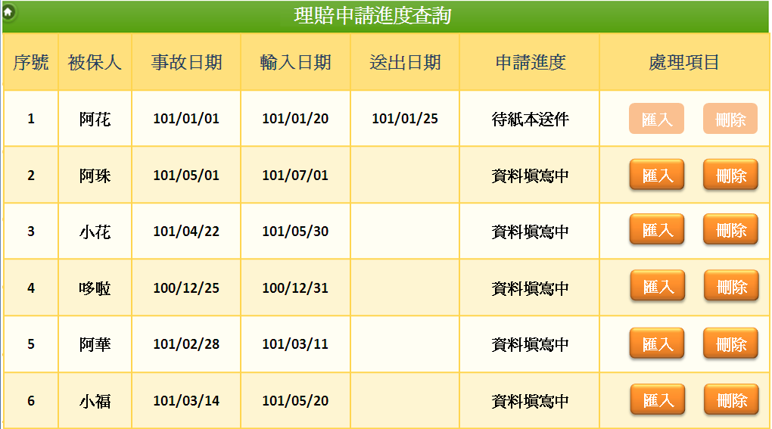

1. 程式內容：
   1. 初始：
      1. ~~讀取 理賠臨櫃受理申請書檔 $DTAAA210，條件如下(依輸入日期由小至大排序)：~~
         1. ~~受理人員ID = 登入者ID~~
         2. ~~受理單位 = 登入者單位代號~~
         3. ~~受理編號 = ‘’ and受理編號is null~~
      2. ~~SET 畫面資料如下：~~

|  |  |  |
| --- | --- | --- |
| **~~欄位說明~~** | **~~資料內容~~** | **~~其他說明~~** |
| ~~序號~~ | ~~從1排序~~ |  |
| ~~被保人~~ | ~~$DTAAA210.OCR_NAME~~ |  |
| ~~事故日期~~ | ~~$DTAAA210.OCR_DATE~~ | ~~格式：YYY/MM/DD~~ |
| ~~輸入日期~~ | ~~$DTAAA210.INPUT_DATE~~ | ~~格式：YYY/MM/DD~~ |
| ~~送出日期~~ | ~~$DTAAA210.SEND_DATE~~ | ~~格式：YYY/MM/DD~~ |
| ~~申請進度~~ | ~~IF $DTAAA210.SEND_DATE is null~~  ~~$申請進度 = 資料填寫中~~  ~~IF $DTAAA210.SEND_DATE is not null~~  ~~$申請進度 = 待紙本送件~~ | |

* + 1. ~~IF $DTAAA210.SEND_DATE is null~~
       1. ~~匯入button：ENABLE~~
       2. ~~刪除button：ENABLE~~
    2. 取得$申請資料List：
       1. CALL AA_A4Z004.getMIAplyList，傳入參數：登入者ID, 查詢種類( 0:一般 1:0800單位 2:理企)🡪 將此部分設定 定在代碼管理中(系統別: AA，欄位名稱:AAA4_0200_queryType) 代碼為角色；代碼中文為queryType的值

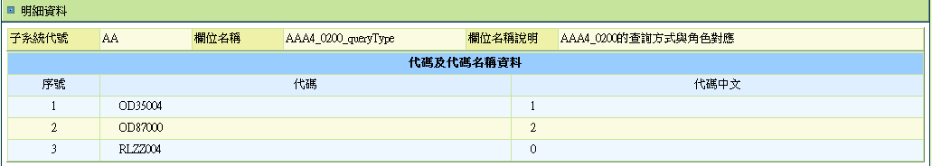

* + 1. 逐筆顯示於畫面中，欄位如下(依輸入日期由小至大排序)：

|  |  |  |
| --- | --- | --- |
| **欄位說明** | **資料內容** | **其他說明** |
| 序號 | 從1排序 |  |
| 被保人 | $申請資料List.事故者ID +  $申請資料List.事故者姓名 |  |
| 事故日期 | $申請資料List.事故日期 | 格式：YYY/MM/DD |
| 輸入日期 | $申請資料List.輸入日期 | 格式：YYY/MM/DD |
| 送出日期 | $申請資料List.送出日期 | 格式：YYY/MM/DD |
| 申請進度 | IF申請資料List.申請進度 = ‘1’  申請進度 = 資料填寫中  IF申請資料List.申請進度 = ‘2’  申請進度 = 待紙本送件(申請書以外)  IF申請資料List.申請進度 = ‘3’  申請進度 = 案件審理中  IF申請資料List.申請進度 = ‘4’  申請進度 = 結案  IF 申請資料List.申請進度 = ‘5’  ~~申請進度 = 影像不清晰，請重拍或紙本(申請書以外)送件~~  申請進度 = 影像不清晰或歸類錯誤，請補拍或將申請書以外紙本送服務中心  IF申請資料List.申請進度 = ‘6’  申請進度 = 拍照件，3工作天內補紙本存查 | |

* + 1. IF 申請進度 = ‘1’or‘2’or ‘5’
       1. 編輯button：ENABLE
       2. 刪除button：ENABLE
  1. 匯入button：(匯入字樣改編輯)
     1. 以$DTAAA210.事故者ID(OCR_ID). $DTAAA210.事故日期(OCR_DATE). $DTAAA210.受理日期(INPUT_DATE)，連至AAA4_0100頁面。
  2. 刪除button：
     1. 顯示訊息：是否確定刪除事故者ID：+$DTAAA210.事故者ID+，事故日期：+$DTAAA210.事故日期+之資料。
     2. IF 確定刪除
        1. 刪除 理賠臨櫃受理申請書檔 DTAAA210，條件如下：
           1. 事故者ID = $DTAAA210.事故者ID
           2. 事故日期 = $DTAAA210.事故日期
           3. 受理日期 = $DTAAA210.受理日期
        2. 刪除 行動櫃台申請理賠診斷書檔 DTAAA220，條件如下(無資料視為正常)：
           1. 事故者ID = $DTAAA210.事故者ID
           2. 事故日期 = $DTAAA210.事故日期
           3. 受理日期 = $DTAAA210.受理日期
        3. ~~刪除 簽名檔案，BY $DTAAA210.事故者ID. $DTAAA210.事故日期. $DTAAA210.受理日期~~
        4. 刪除 行動櫃台理賠申請拍照文件檔 DTAAA204，條件如下(無資料視為正常)
           1. 事故者ID = $DTAAA210.事故者ID
           2. 事故日期 = $DTAAA210.事故日期
           3. 受理日期 = $DTAAA210.受理日期
        5. 刪除簽名及拍照影像檔案：
           1. CALL AA_A4Z005.delPicData(刪除行動理賠影像資料)，傳入參數：

事故者ID = $DTAAA210.事故者ID

事故日期 = $DTAAA210.事故日期

受理日期 = $DTAAA210.受理日期

刪除類別 = ‘A’

文件代號 = null

* + 1. IF 刪除完成
       1. 顯示訊息：刪除成功。
       2. 重新執行STEP.1，並將查詢結果顯示於畫面上。